MAKNA LAMBANG PURNA PASKIBRAKA INDONESIA

Setangkai bunga teratai yang mulai mekar dan dikelilingi oleh sebuah gelang rantai, yang mana mata rantainya berbentuk bulat dan belah ketupat, berjumlah 16 mata rantai bulat dan 16 mata rantai belah ketupat.
Makna dari bentuk lambang tersebut adalah:
- Lambang berupa bunga teratai yang tumbuh dari lumpur (tanah) dan berkembang di atas air, hal ini bermakna bahwa anggota PPI adalah pemuda yang tumbuh dari bawah (orang biasa) dari tanah air yang sedang berkembang dan membangun.
- Bunga teratai berdaun bunga 3 (tiga) helai tumbuh ke atas (mahkota bunga), bermakna belajar, bekerja, dan berbakti.
- Bunga teratai kelopak bunga 3 (tiga) helai mendatar bermakna aktif, disiplin dan gembira.
- Mata rantai berkaitan melambangkan persaudaraan yang akrab antar sesama generasi muda Indonesia yang ada di berbagai pelosok penjuru (16 penjuru mata angin) tanah air. Persaudaraan ini tanpa memandang asal suku, agama, status sosial, dan golongan, akan membentuk jalinan mata rantai persaudaraan sebangsa yang kokoh dan kuat, sehingga mampu menangkal bentuk pengaruh dari luar dan memperkuat pertahanan nasional, melalui jiwa dan semangat persatuan dan kesatuan yang telah tertanam di dalam dada setiap anggota PPI.

MAKNA LAMBANG KORPS PASKIBRAKA
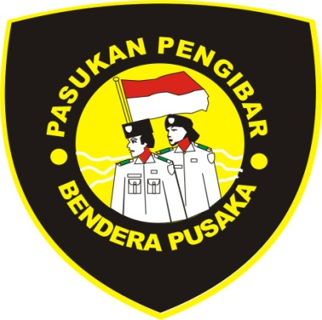
Lambang Korps Paskibraka sejak tahun 1973 dengan perisai berwarna hitam dengan garis pinggir dan huruf berwarna kuning: PASUKAN PENGIBAR BENDERA PUSAKA dan TAHUN 20... (diujung bawah perisai) berisi gambar (dalam bulatan putih) sepasang anggota Paskibraka dilatarbelakangi oleh bendera Merah Putih yang berkibar ditiup angin dan 3 (tiga) garis horison atau awan.
Makna dari bentuk dan gambar tersebut adalah:
- Bentuk perisai bermakna “siap bela negara” termasuk bangsa dan tanah air Indonesia, warna hitam bermakna teguh dan percaya diri.
- Sepasang anggota Paskibraka bermakna bahwa anggota Paskibraka terdiri dari anggota putra dan anggota putri yang dengan keteguhan hati bertekad untuk mengabdi dan berkarya bagi pembangunan Indonesia.
- Bendera merah putih yang sedang berkibar adalah bendera kebangsaan dan utama Indonesia yang harus dijunjung tinggi seluruh bangsa Indonesia termasuk generasi mudanya, termasuk Paskibraka.
- Garis horison atau 3 (tiga) garis menunjukan bahwa Paskibraka terdapat di 3 (tiga) tingkat, yaitu Nasional, Provinsi, dan Kabupaten/Kota.
- Warna kuning berarti kebanggaan, keteladanan dalam perilaku dan sikap setiap anggota Paskibraka.

